УДК 712.31 А.Б. Михайлова студентка гр.302-А,
В.Г. Топорков, кандидат архітектури, доцент,
кафедра архітектури будівель та дизайну
національний університет «Полтавська політехніка імені Юрія Кондратюка»
ПАРКОВІ ЛАВИ, ТЕНДЕНЦІЇ ХУДОЖНЬО-ОБРАЗНОГО ВИРІШЕННЯ
Паркові лави належать до поширених елементів благоустрою міського середовища. За тривалий час їх використання в міському середовищі напрацьовані архітектурно-конструктивні та дизайнерські рішення для різних умов експлуатації.
Традиційне рішення складається з трьох основних елементів: сидіння, спинки та опорної конструкції, що тримає перші два елементи у просторі і передає навантаження до землі. Архітектурна трактовка вказаних складових елементів може значно відрізнятися, але в цілому залишається в мажах певної конструктивно-композиційної схеми (рис.1). Поширеність наведеної схеми до певної міри лишає паркові лави індивідуальності, а це не відповідає сучасним тенденціям до неповторності архітектурного середовища, його впізнаваності.

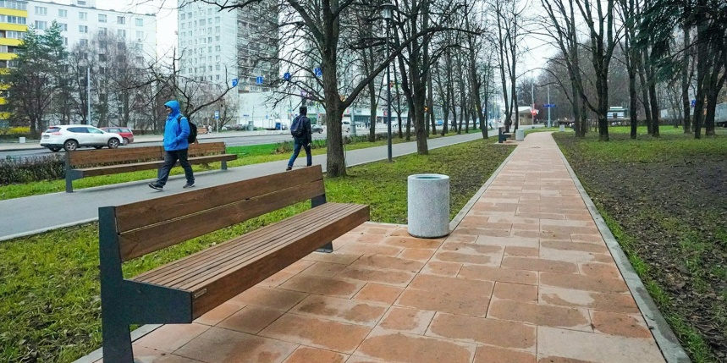
Рис. 1. Паркова лава традиційної архітектурно-композиційної схеми
Попит на індивідуальність, впізнаваність форм дуже зріс у сучасному благоустрої міст. Особливо це характерно для міст, які є центрами культури та туризму. Міжнародний «універсальний дизайн», хоча і є ознакою розвиненості країни, однак це тільки перша сходинка у демонстрації своїх досягнень у розвитку матеріальної культури. Масова культура, повторяність, тиражування рішень, в тому числі і архітектурно-дизайнерських, кінець кінцем, стають звичайними і не привертиють уваги. Індивідуальність зникає, а разом із нею і ознаки неповторності конкретного місця, конкретного міста, конкретної країни. Тому, на сьогодні, традиційних підходів до благоустрою міст та елементів наповнення архітектурного середовища вже недостатньо. Крок далі – це рівень залучення мистецтва.
Стала світова тенденція до розширення пешохідних зон у містах, перевод цілих вулиць та площ у розряд виключно пішохідних також змінив вимоги до елементів їх благоустрою. Збільшення фізичних параметрів пішохідного простору вимагає і відповідних розмірів елементів благоустрою, для уникнення враження пустоти міського середовища, його немасштабності людині. На допомогу прийшла паркова та вулична скульптура, яка вже достатньо давно використовується в практиці благоустрою міст. Пристосування паркової скульптури до функціональних процесів відпочинку – сидіння та навіть лежання, дозволило розташувати їх у тих місцях міського середовища де є потреба в таких функціях (рис. 2а, б, в, г).
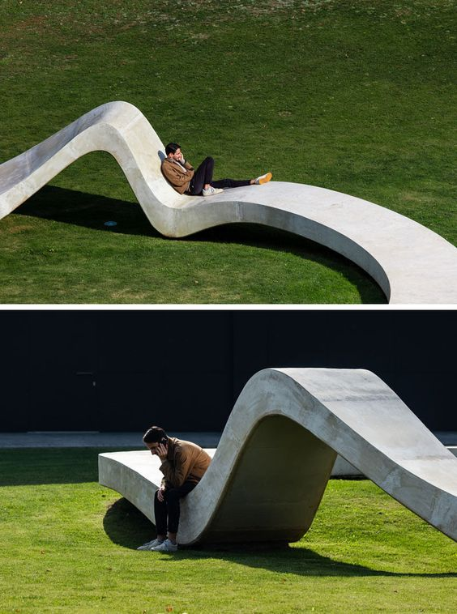 а 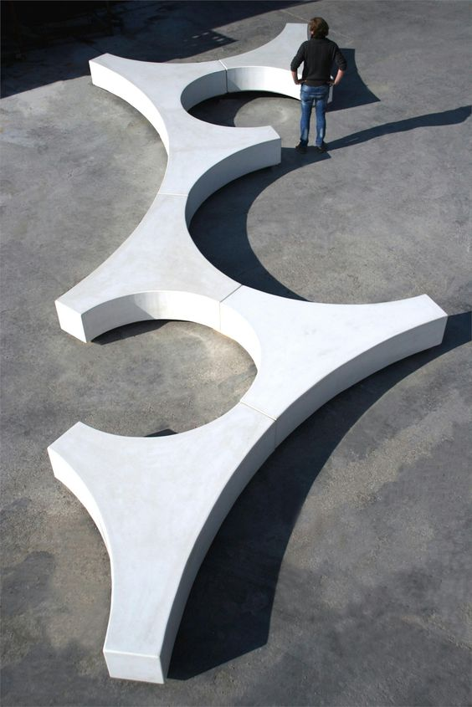б
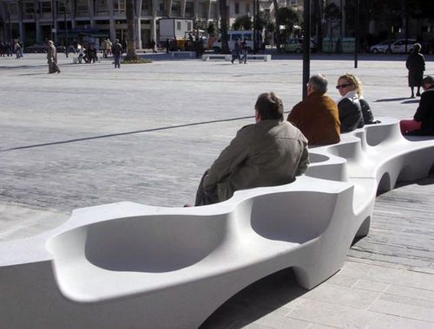 в 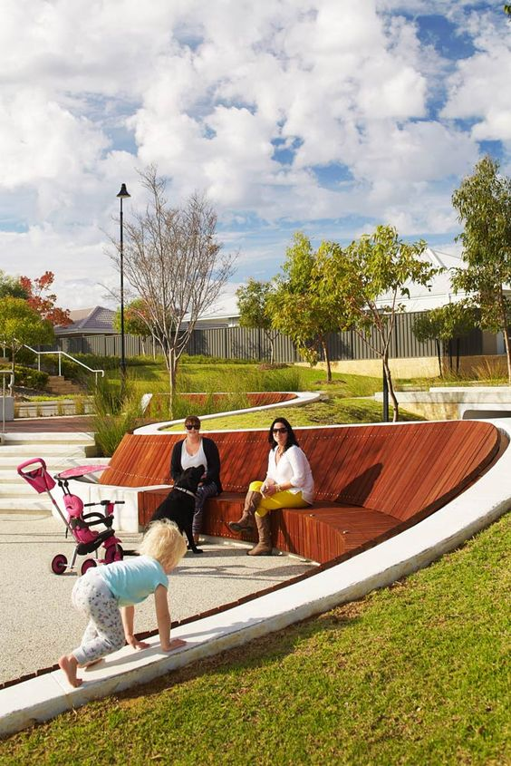г
Рис. 2. Скульптурні форми паркових лав, як сучасний тренд їх вирішення
Неповторні форми елементів благоустрою пешохідних зон стають важливою складовою створення індивідуального, привабливого образу сучасного міста. Важливу роль в формуванні такого образу грають і паркові лави. Перспективи використання яких будуть розширятися в процесі надання їм нових функцій, наприклад, як ігрових елементів. Поліфункціональність новітніх паркових лав привабить у місця їх розташування нових відвідувачів, підвищить загальний кофорт перебування людей у ціх зонах.

